불량 박스 검출 모델 종합 분석 보고서
YOLOv8 모델 크기, 데이터셋 규모, 클래스 설계 비교

1. 결론 요약
최종 배포 후보는 새 데이터셋의 normal/defect 2-class YOLOv8s best.pt이다.
권장 가중치: runs/yolov8s_100e_two_classes/weights/best.pt
검증 결과에서 defect Precision 92.6%, Recall 89.8%, defect mAP50 93.6%를 기록했다. 같은 큰 데이터셋에서 4-class 결과를 불량으로 통합한 방식보다 불량 검출 목적에 직접적으로 부합한다.

2. 실험 구성
실험군 | 데이터셋 및 라벨 | 검증 규모 | 비교 모델
이전 데이터셋 | Box / Damaged Box | 150장, 150객체, 불량 39개 | YOLOv8s / m / l
새 데이터셋 4-class | carton / cracked / opened / wet | 288장, 396객체 | YOLOv8s / m / l
새 데이터셋 2-class | normal / defect | 288장, 396객체, 불량 206개 | YOLOv8s / m / l

새 데이터셋의 4-class와 2-class는 동일한 대상 데이터를 서로 다른 클래스 설계로 학습한 결과다. 4-class 운영에서는 cracked, opened, wet을 모두 defect로 통합한다.

3. 이전 데이터셋 결과
모델 | 불량 Precision | 불량 Recall | 불량 mAP50 | 전체 mAP50-95 | 해석
YOLOv8s | 74.7% | 69.2% | 74.9% | 83.5% | 불량 누락이 많음
YOLOv8m | 48.5% | 84.6% | 73.3% | 82.5% | 불량은 많이 잡지만 오탐이 큼
YOLOv8l | 70.0% | 71.8% | 77.7% | 86.4% | 전체 위치 정확도는 가장 높음

이전 데이터셋은 불량 표본이 39개로 작다. 따라서 성능 수치의 변동 가능성이 크며, 배포 판단에서는 더 큰 새 데이터셋의 결과를 우선해야 한다.

4. 새 데이터셋 4-class 결과: 불량 통합 기준
모델 | 불량 검출률 | 불량 누락률 | 정상→불량 오탐 | 판단
YOLOv8s | 83.0% (171/206) | 17.0% | 24.2% (46/190) | 4-class 중 최선
YOLOv8m | 77.2% (159/206) | 22.8% | 18.4% (35/190) | 정상 오탐은 가장 적음
YOLOv8l | 75.7% (156/206) | 24.3% | 33.2% (63/190) | 선택 근거 없음

4-class는 불량 유형 정보가 필요한 경우에 적합하다. 단순히 불량 여부만 판정할 목적이라면, 유형별 분류 오류를 줄이기보다 처음부터 normal/defect로 학습한 2-class가 더 적합하다.

5. 새 데이터셋 2-class 결과
모델 | 불량 Precision | 불량 Recall | 불량 mAP50 | 전체 mAP50-95 | 결론
YOLOv8s | 92.6% | 89.8% | 93.6% | 78.8% | 최종 선택
YOLOv8m | 89.9% | 86.9% | 93.4% | 78.0% | S보다 느리고 성능도 낮음
YOLOv8l | 89.4% | 90.3% | 94.9% | 77.7% | 불량 1개 수준 추가 검출 가능, 더 무거움

YOLOv8l의 recall은 0.5%p 높지만, 불량 206개 기준 약 1개 차이다. 반면 YOLOv8s는 precision과 전체 mAP50-95가 높고 훨씬 가볍다. 일반적인 생산 환경에서는 S가 더 균형 잡힌 선택이다.

6. 시각 비교
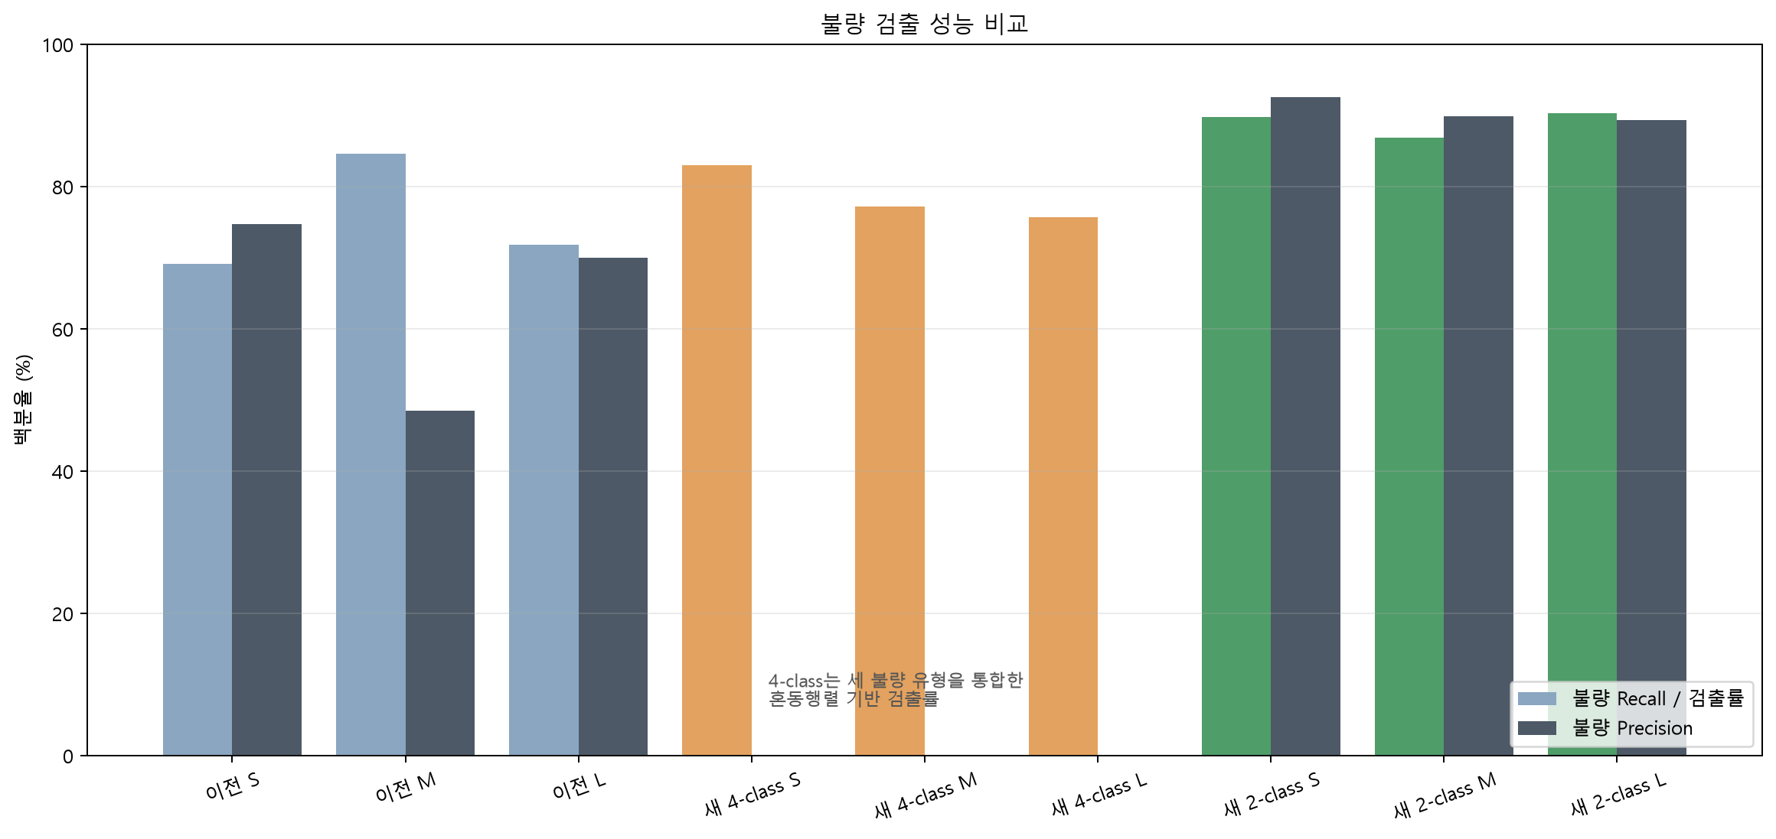
그림 1. 모든 실험군의 불량 검출 성능 비교
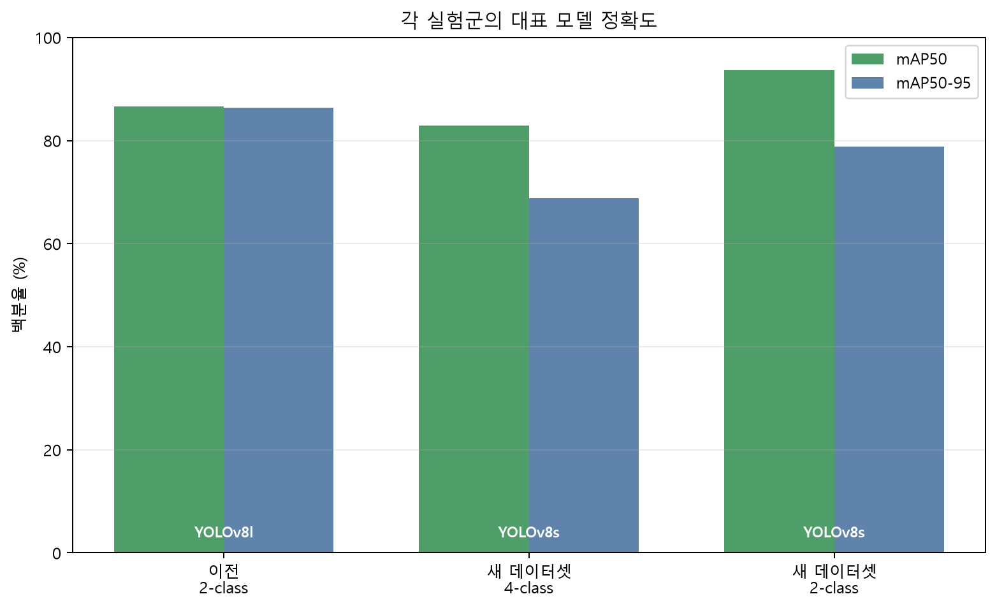
그림 2. 각 실험군 대표 모델의 정확도 지표

7. 원본 YOLO 평가 이미지
아래 그림은 제공된 Colab 노트북에 저장되어 있던 Ultralytics 원본 출력이다. 혼동행렬은 클래스별 오분류와 배경 오탐을, PR 곡선은 confidence 변화에 따른 precision-recall 관계를 보여 준다.
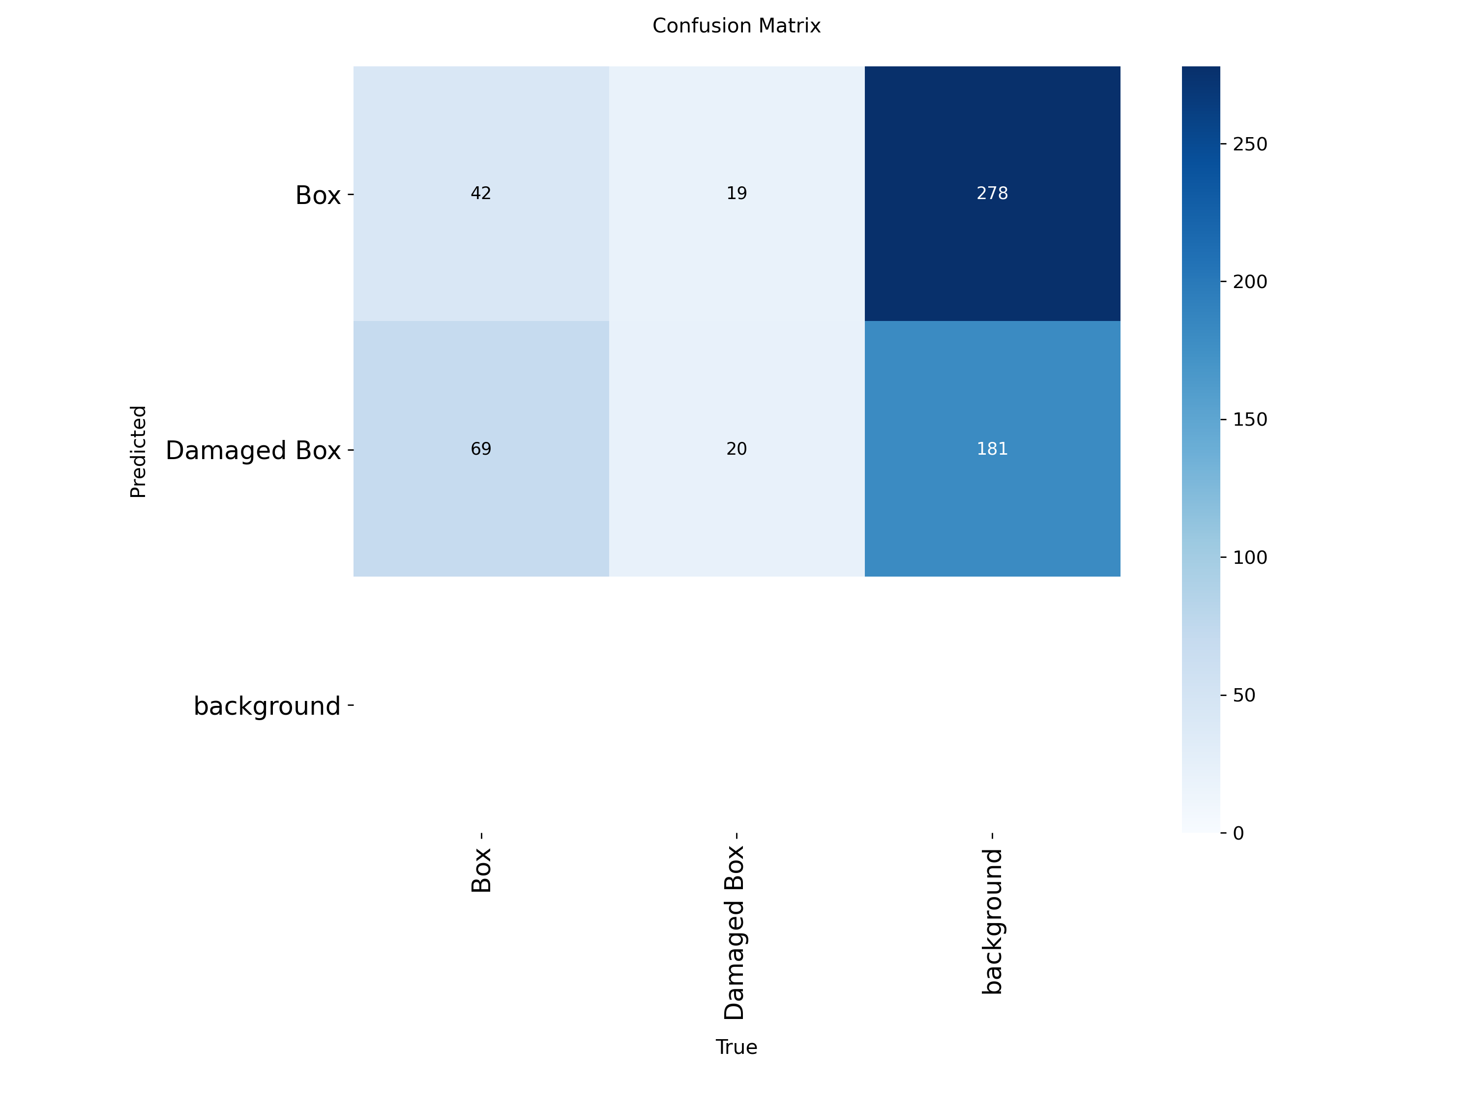
그림. 이전 데이터셋 대표 모델: YOLOv8l의 혼동행렬
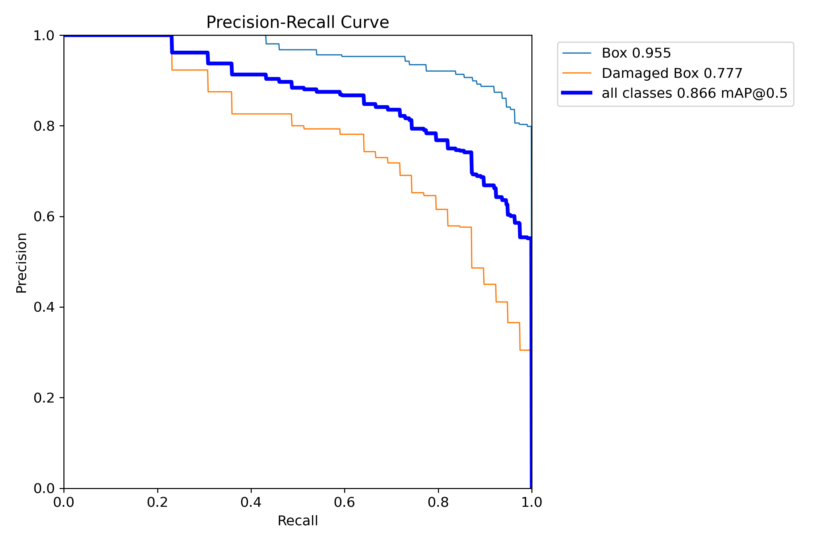
그림. 이전 데이터셋 대표 모델: YOLOv8l의 Precision-Recall 곡선
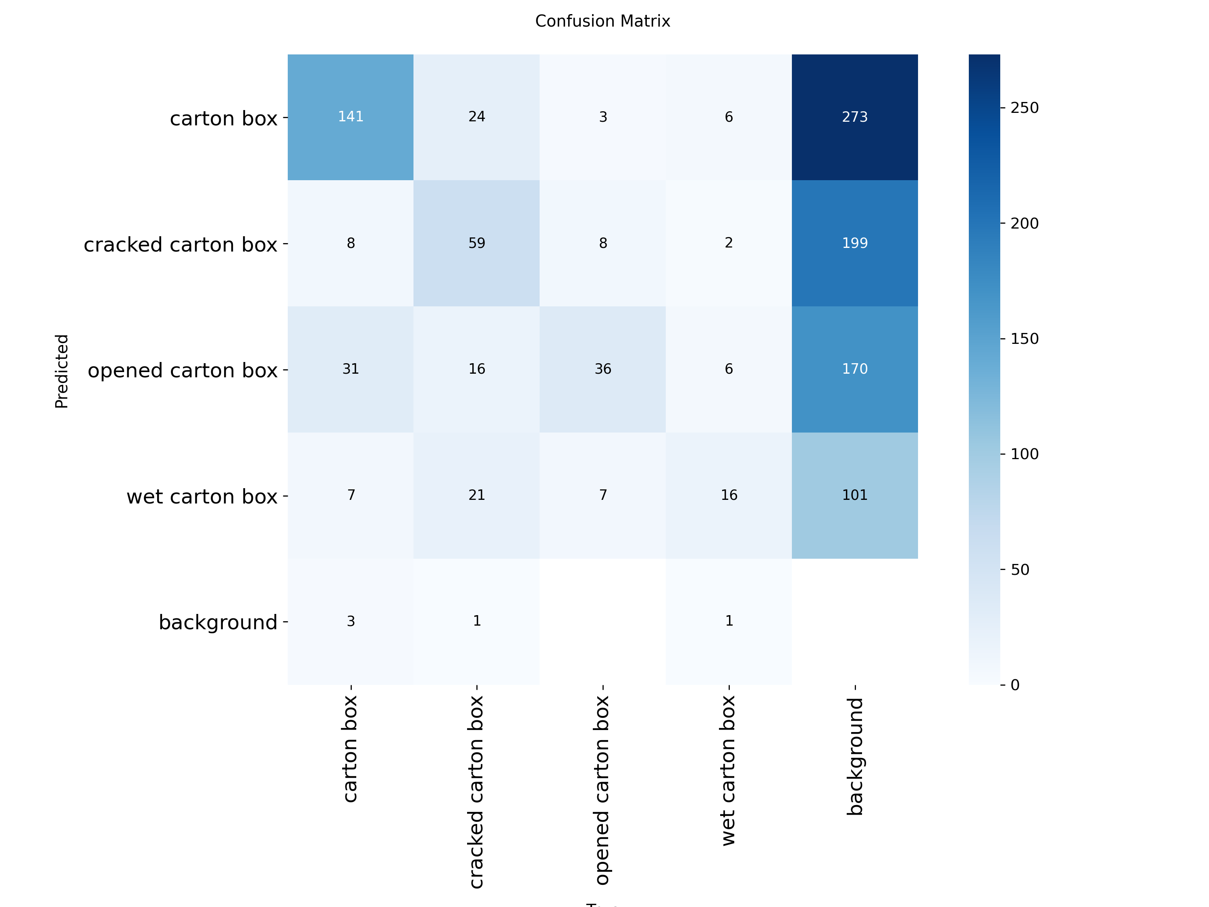
그림. 새 데이터셋 4-class 대표 모델: YOLOv8s의 혼동행렬
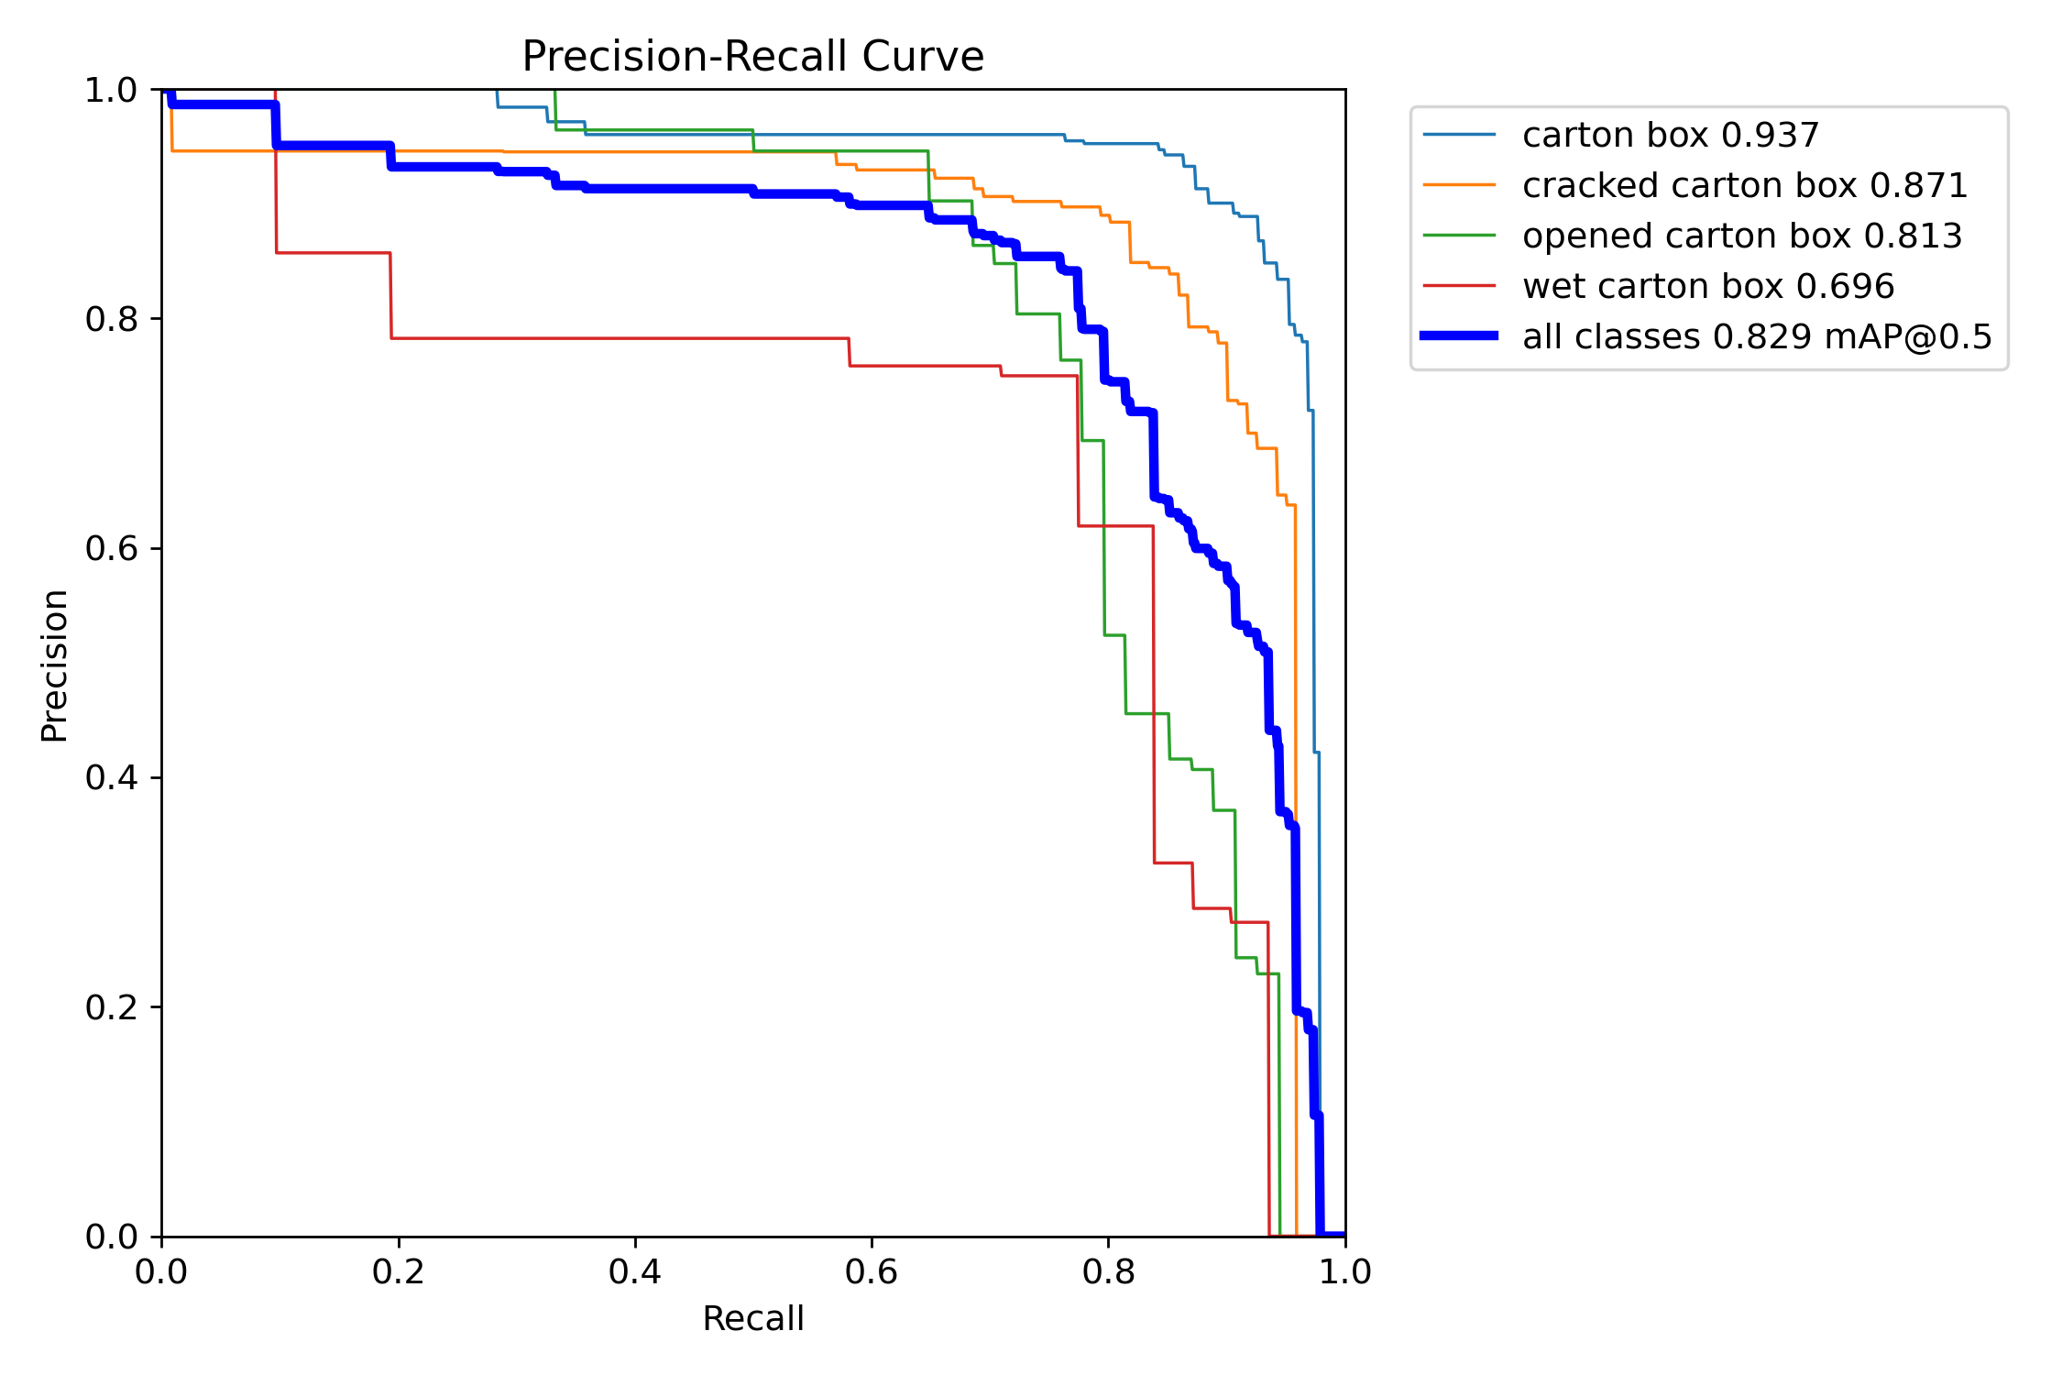
그림. 새 데이터셋 4-class 대표 모델: YOLOv8s의 Precision-Recall 곡선
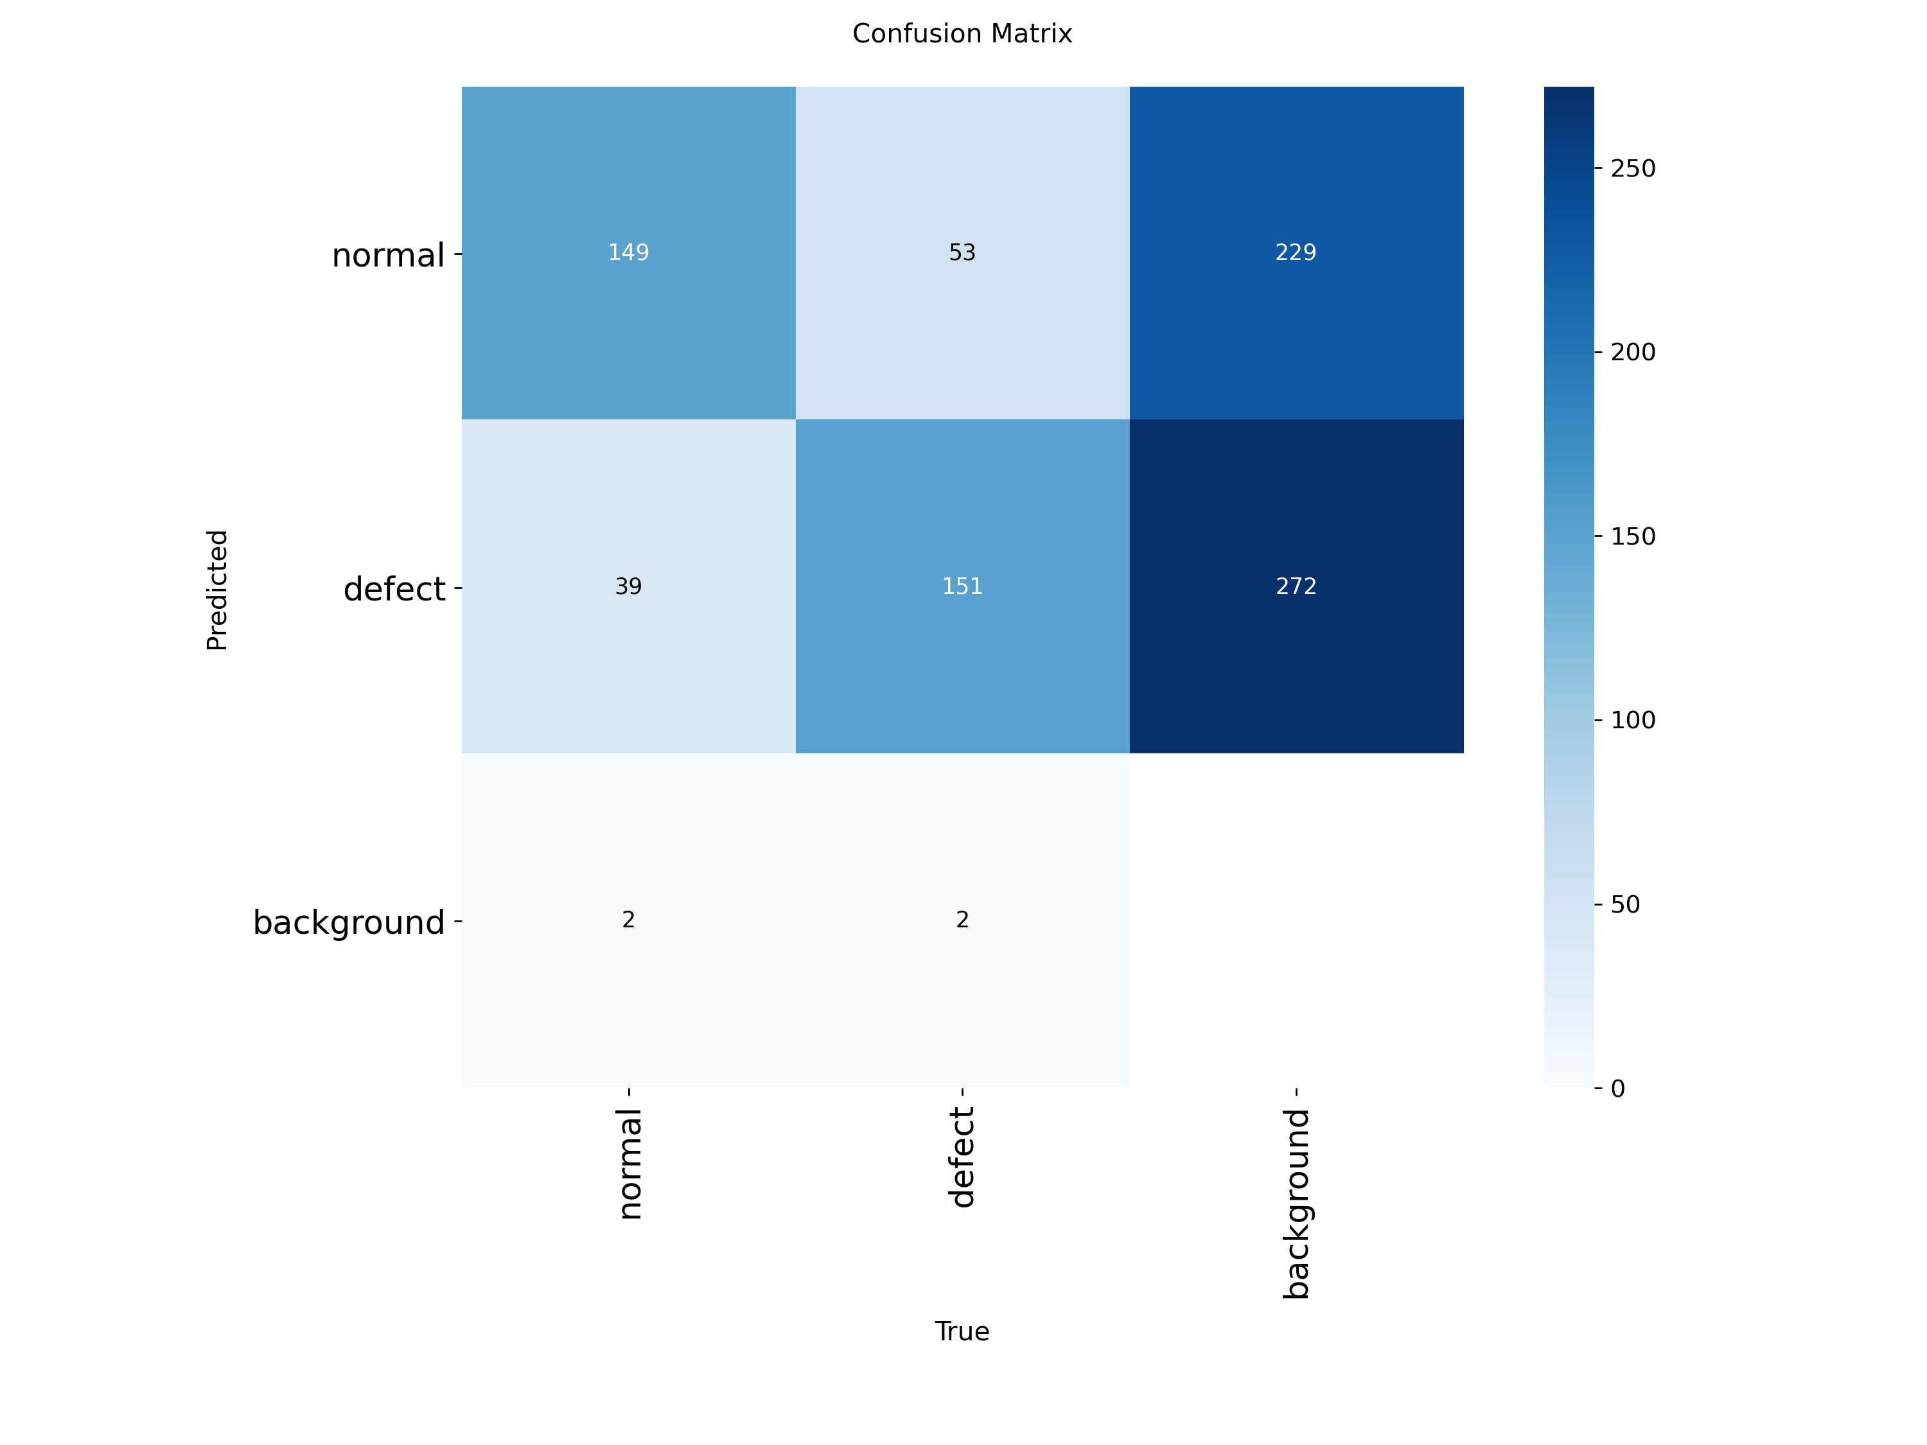
그림. 새 데이터셋 2-class 최종 후보: YOLOv8s의 혼동행렬
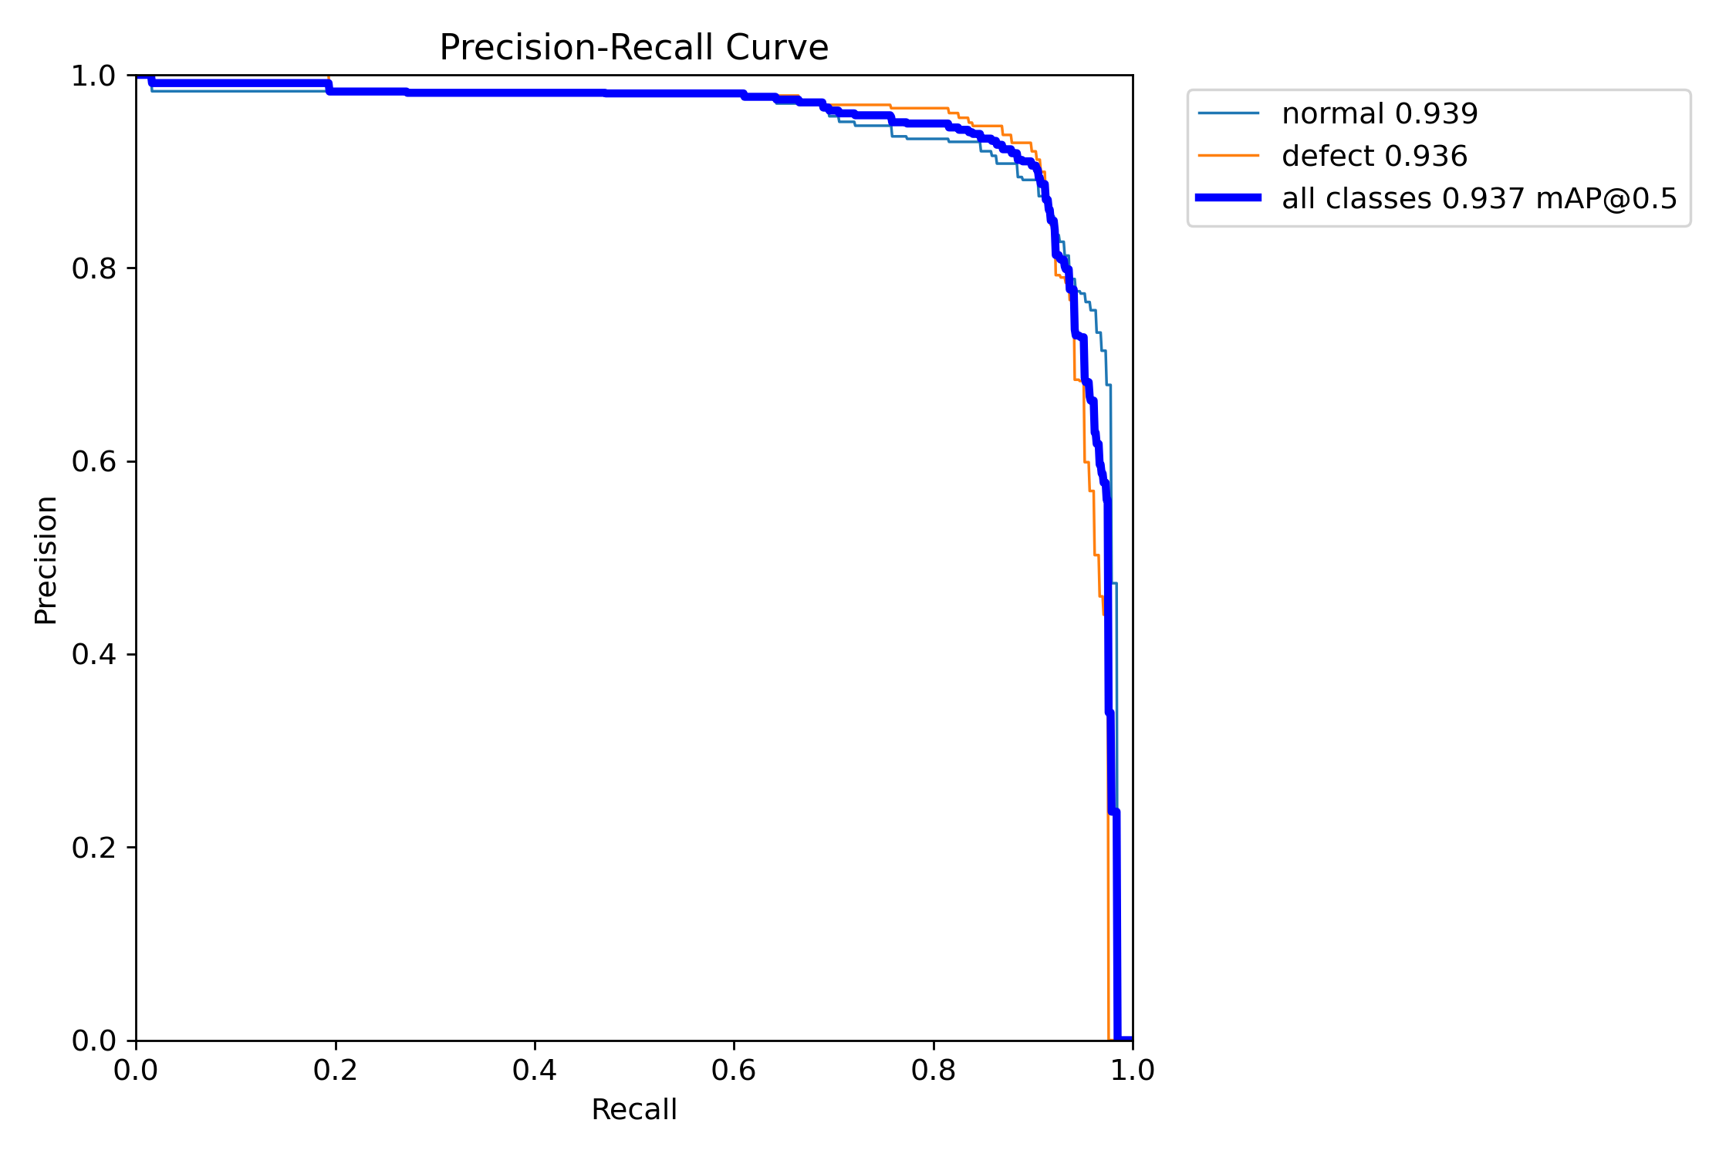
그림. 새 데이터셋 2-class 최종 후보: YOLOv8s의 Precision-Recall 곡선

8. 최종 권고
1) 정상/불량 판정만 필요: 새 데이터셋 2-class YOLOv8s best.pt를 사용한다.
2) 균열·열림·젖음의 유형을 별도로 기록해야 함: 새 데이터셋 4-class YOLOv8s best.pt를 사용하고 세 불량 클래스를 defect로 통합한다.
3) 이전 데이터셋 모델은 비교·보관용으로 두고 배포 후보에서는 제외한다.
4) 실제 도입 전에는 생산 환경과 유사하지만 학습에 쓰이지 않은 이미지로 최종 테스트를 수행하고, confidence 임계값에 따른 불량 누락과 정상 오탐의 비용을 함께 조정한다.

9. 해석 시 주의사항
서로 다른 데이터셋의 mAP는 검증 이미지와 난이도가 달라 절대 수치만으로 직접 순위를 매길 수 없다. 본 보고서는 같은 새 데이터셋 안에서 클래스 설계와 모델 크기를 비교한 결과를 최우선으로 사용했다.
4-class 통합 검출률은 혼동행렬을 기반으로 재집계한 값이며, 2-class Precision/Recall은 Ultralytics의 클래스별 평가 지표다. 둘은 임계값 처리 방식이 달라 참고 지표로 비교해야 한다.

